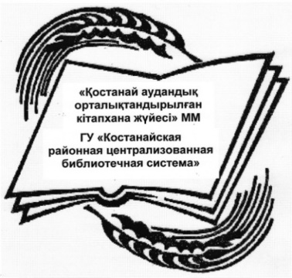
«Қостанай аудандық орталықтандырылған
кітапханалық жүйесі» ММ
әдістемелік-библиографиялық бөлім

Ұлт тағдыры – менің тағдырым

(Ахмет Байтұрсынұлының туғанына 150 жыл)
әдістемелік-библиографиялық оқу құралы
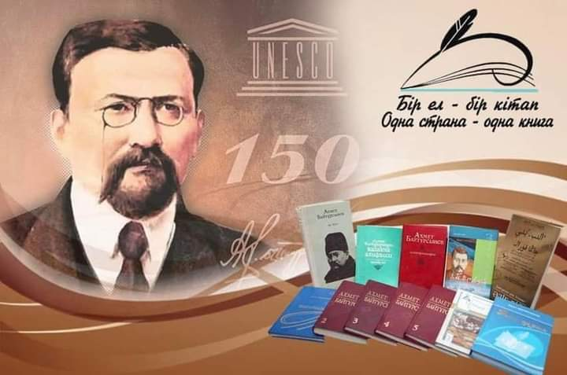

Судьба страны – моя судьба

(к 150-летию со дня рождения Ахмета Байтұрсынұлы)

методико-библиографическое пособие

Тобыл, 2022

Мазмұны
Содержание

Құрастырушыдан | 4
От составителя | 5
Ахмет Байтұрсынұлы – Ұлт ұстазы | 6 –15
Ахмет Байтұрсынұлы – Учитель нации | 15–24
Литература | 25

Құрастырушыдан
Құрметті оқырман!

Қазақстанда «Бір ел – бір кітап» республикалық акциясы басталды. 2022 жылы қазақ ағартушысы, мемлекет қайраткері, лингвист-ғалым, әдебиеттанушы, тюрколог, ақын және аудармашы, қоғам қайраткері және саяси публицист, реформатор, Алаш партиясының мүшесі Ахмет Байтұрсынұлының (1872–1937) туғанына 150 жыл толады. Сондықтан биыл «Бір ел – бір кітап» – республикалық акциясы, Ахмет Байтұрсынұлының ғылыми және әдеби шығармашылығына арналған.
- «Ахмет Байтұрсынұлының ғылыми мұрасы»;
- «Ахмет Байтұрсынұлының әдеби шығармалары»;
- «Ахмет Байтұрсынұлының қанатты сөздері»;
- «Қазіргі кездегі ғылымдағы Байтұрсыновтану».
Әдістемелік – библиографиялық құрал, кітапхана қызметкерлеріне, өлкетанушыларға, сондай-ақ Қостанай облысының тарихына қызығушылық танытқандарға арналған.

От составителя
Уважаемый читатель!

В Казахстане стартовала республиканская акция «Одна страна – одна книга». В 2022 году исполняется 150 лет со дня рождения казахского просветителя, государственного деятеля, учёного-лингвиста, литературоведа, тюрколога, поэта и переводчика, общественного деятеля и политического публициста, реформатора, члена партии Алаш, Ахмета Байтұрсынұлы (1872–1937). Поэтому в этом году республиканская акция «Одна страна – одна книга» посвящена научному и литературоведческому творчеству Ахмета Байтұрсынұлы.
- «Научное наследие Ахмета Байтұрсынұлы»;
- «Литературные произведения Ахмета Байтұрсынұлы»;
- «Крылатые слова и выражения Ахмета Байтұрсынұлы»;
- «Байтурсыноведение в современной науке».
Методико–библиографическое пособие предназначено для работников библиотек, краеведов, а также для всех тех, кто интересуется историей Костанайской области.

Ахмет Байтұрсынұлы – Ұлт ұстазы
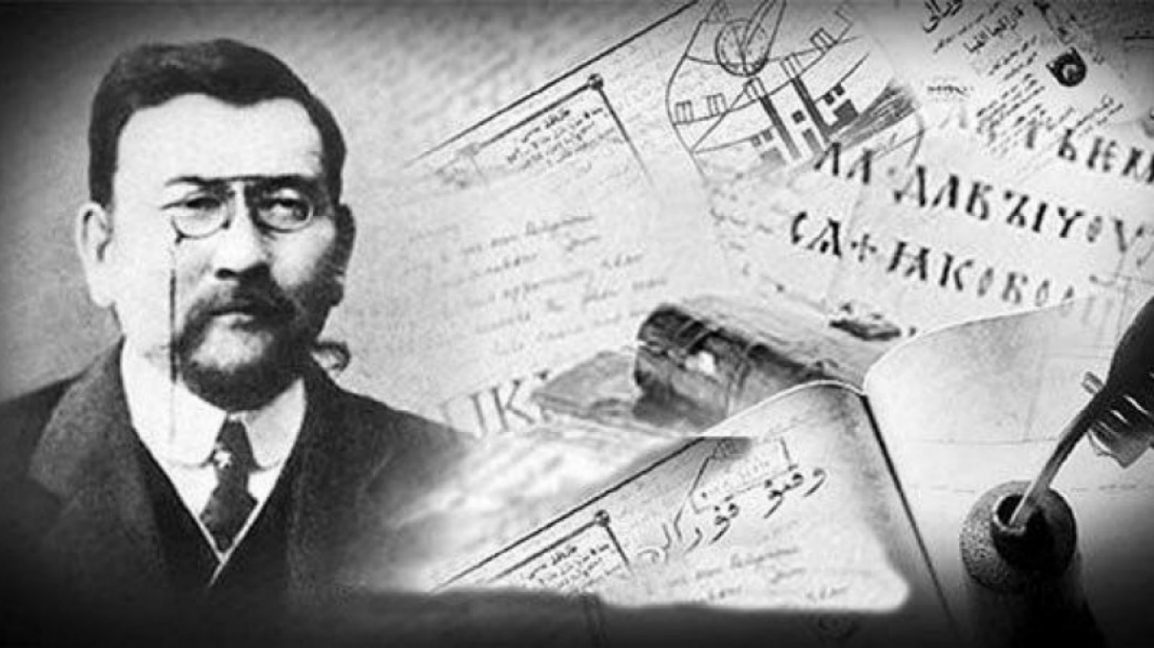
Ахмет Байтұрсынұлы (5 қыркүйек 1872 жыл, қазіргі Қостанай облысы, Жангелді ауданы Сарытүбек ауылы – 8 желтоқсан 1937, Алматы қаласы) – қазақтың ақыны, әдебиет зерттеуші ғалым, түркітанушы, публицист, педагог, аудармашы, қоғам қайраткері. Қазақ халқының 20 ғасырдың басындағы ұлт-азаттық қозғалысы жетекшілерінің бірі, мемлекет қайраткері, қазақ тіл білімі мен әдебиеттану ғылымдарының негізін салушы ғалым, ұлттық жазудың реформаторы, ағартушы, Алаш-Орда өкіметінің мүшесі.

Өмірбаяны
Атасы Шошақ немересі Ахмет өмірге келгенде ауыл ақсақалдарынан бата алып, азан шақырып атын қойған. Әкесінің інісі Ерғазы Ахметті Торғайдағы 2 сыныптық орыс-қазақ мектебіне береді. Оны 1891 жылы бітіріп, Орынбордағы 4 жылдық мектепке оқуға түседі. 1895 – 1909 жылы Ақтөбе, Қостанай, Қарқаралы уездеріндегі орыс-қазақ мектептерінде оқытушы, Қарқаралы қалалық училищесінде меңгеруші қызметін атқарады. Ол өте кемеңгер, білімді тұлғаның бірі болған.
Байтұрсынұлының саяси қызмет жолына түсуі 1905 жылға тұс келеді. 1905 жылы Қоянды жәрмеңкесінде жазылып, 14500 адам қол қойған Қарқаралы петициясы (арыз-тілегі) авторларының бірі Байтұрсынұлы болды. Қарқаралы петициясында жергілікті басқару, сот, халыққа білім беру істеріне қазақ елінің мүддесіне сәйкес өзгерістер енгізу, ар-ождан бостандығы, дін ұстану еркіндігі, цензурасыз газет шығару және баспахана ашуға рұқсат беру, күні өткен Дала ережесін қазақ елінің мүддесіне сай заңмен ауыстыру мәселелері көтерілді. Онда қазақ даласына орыс шаруаларын қоныс аударуды үзілді-кесілді тоқтату талап етілген болатын. Сол кезеңнен бастап жандармдық бақылауға алынған Байтұрсынұлы 1909

жылы 1 шілдеде губернатор Тройницкийдің бұйрығымен тұтқындалып, Семей түрмесіне жабылды.
Ресей ІІМ-нің Ерекше Кеңесі 1910 жылы 19 ақпанда Байтұрсынұлын қазақ облыстарынан тыс жерге жер аудару жөнінде шешім қабылдады. Осы шешімге сәйкес Байтұрсынұлы Орынборға 1910 жылы 9 наурызда келіп, 1917 жылдың соңына дейін сонда тұрды. Байтұрсынұлы өмірінің Орынбор кезеңі оның қоғамдық-саяси қызметінің аса құнарлы шағы болды. Ол осы қалада 1913 – 1918 жылы өзінің ең жақын сенімді достары Ә.Бөкейхан, М.Дулатұлымен бірігіп, сондай-ақ қалың қазақ зиялыларының қолдауына сүйеніп, тұңғыш жалпыұлттық «Қазақ» газетін шығарып тұрды. Газет қазақ халқын өнер, білімді игеруге шақырды.
Байтұрсынұлының Орынбордағы өмірі мен қызметі Ресей үкіметінің қатаң жандармдық бақылауында болды. Ол «Қазаққа» жабылған негізсіз жала салдарынан абақтыға отырып шықты. Байтұрсынұлы 1917 жылы рев. өзгерістер арнасында өмірге келіп, қазақ тарихында терең із қалдырған Қазақ съездері мен Қазақ комитеттері сияқты тарихи құбылыстың қалың ортасында жүрді, оларға тікелей араласып, «Қазақ газеті» арқылы саяси теориялық бағыт-бағдар беріп отырды.
Байтұрсынұлы Алаш партиясы бағдарламасын даярлаған шағын топтың құрамында болды. Байтұрсынұлы пен Дулатұлы қазақ арасында бұрыннан келе жатқан ру – жүзаралық алауыздыққа байланысты Алаш Орда үкіметінің құрамына саналы түрде енбей қалды, бірақ олардың қазақ ұлттық мемлекеттік идеясын жасаушы топтың ішінде болғандығын замандастары жақсы біліп, мойындады.
Алаш Орда құрамын бекіткен 2-жалпықазақ съезі Оқу-ағарту комиссиясын құрып, оның төрағасы етіп Байтұрсынұлын бекітті. 1919 жылы наурызға дейін Алашорда үкіметінің Торғай облысы бөлімінің мүшесі болды. Байтұрсынұлы 1919 жылы наурызда Алашорда үкіметі атынан Мәскеуге Кеңес үкіметімен келіссөзге аттанды, осы жылғы шілдеде РКФСР Халық Комиссарлар Кеңесі мен Қазақ әскери-революциялық комитеті төрағасының орынбасары болып тағайындалды.
Байтұрсынұлының ықпалымен сәуірде Алашорда басшылары мен мүшелеріне Кеңес үкіметінің кешірімі жарияланды. Байтұрсынұлы бұл тарихи кезеңде «патшалардың төрінде отырғаннан, социалистердің босағасында өлгенім артық» деген пікірде болды (ҚР ҰҚК архиві, 78754-іс, 6-т., 44-п). 1920 жылы В.И. Ленинге үкіметінің Қазақстанды басқару ісіндегі алғашқы қадамын қатал сынға алған хатын жолдады. Қазревком мүшесі ретінде Қазақстанның Ресеймен шекарасының қалыптасу ісіне белсенді түрде араласты.
Бүкілресейлік ОАК-нің 1919 ж. 27 тамызда Қостанай уезін Челябі облысына қосу туралы шешіміне қарсы Б-тың жазған саяси наразылығы Қостанай уезін Қазақстан құрамына қайтаруға негіз болды. Ол 1920 ж. тамызда құрылған Қазақ АКСР-і үкіметінің құрамына еніп, 1920–1921 жылы Қазақ АКСР-і халық ағарту комиссары қызметінде болды.

1922 жылы Өлкелік халық комиссариаты жанындағы Академиялық орталықтың, 1922–1925 жылы Халық ағарту комиссариаты ғылыми-әдеби комиссиясының, Қазақ өлкесін зерттеу қоғамының төрағасы болып қызмет атқарды. Байтұрсынұлы түрлі мемлекеттік қызметке ат салыса жүріп, сонымен бір мезгілде өзінің жаны сүйген оқытушылық-ұстаздық жұмысынан да қол үзбеген.
1921 – 1925 жылы Орынбордағы, 1926 – 1928 жылы Ташкенттегі Қазақ халық ағарту институттарында қазақ тілі мен әдебиеті, мәдениет тарихы пәндерінен сабақ берді. 1928 жылы Алматыда Қазақ мемлекеттік педагогика институтының ашылуына байланысты ректордың шақыруымен осы оқу орнына профессор қызметіне ауысты. 1929 жылы 2 маусымда 43 Алаш қозғалысы қайраткерлерімен бірге ол Алматыда тұтқынға алынып, осы жылдың соңына қарай тергеу үшін Мәскеудегі Бутырка абақтысына жөнелтілді. КСРО Халық комиссарлар кеңесі жанындағы ОГПУ «үштігінің» 1930 ж. 4 сәуірдегі шешіміне сәйкес Байтұрсынұлы ату жазасына кесілді. Бұл шешім бірнеше рет өзгерістерге ұшырады: 1931 жылы қаңтарда 10 жылға концлагерьге ауыстырылса, 1932 ж. қарашада 3 жылға Архангельскіге жер аударылсын деп ұйғарылды.
1933 жылы мамырда денсаулығы нашарлап кетуіне байланысты қалған мерзімді Батыс Сібірде айдауда жүрген отбасымен (әйелі мен қызы) бірге өткізуге рұқсат беріледі. 1934 жылы М. Горькийдің жұбайы Е.П. Пешкованың көмегімен Байтұрсынұлы отбасымен мерзімінен бұрын босатылып, Алматыға оралады. Бұл жерде тұрақты жұмысқа қабылданбай, түрлі мекемелерде қысқа мерзімдік қызметтер атқарады. 1937 жылы 8 тамызда тағы да қамауға алынып, екі айдан соң, яғни 8 желтоқсанда атылды. Тұтас буынның төл басы болған Байтұрсынұлының алғашқы кітабы – «Қырық мысал» 1909 жылы жарық көрді. Ол бұл еңбегінде Ресей отаршыларының зорлық-зомбылығын, елдің тұралаған халін жұмбақтап, тұспалдап жеткізді. Байтұрсынұлы мысал жанрының қызықты формасы, ұғымды идеясы, уытты тілі арқылы сананың оянуына ықпал етті. Ақынның азаматтық арман-мақсаты, ой-толғамдары кестеленген өлеңдері «Маса» деген атпен жеке кітап болып жарық көрді (1911). «Масаның» негізгі идеялық қазығы – жұртшылықты оқуға, өнер-білімге шақыру, мәдениетті уағыздау, еңбек етуге үндеу. Ақын халықты қараңғылық, енжарлық, кәсіпке марғаулық сияқты кемшіліктерден арылуға шақырды. Абайдың ағартушылық, сыншылдық дәстүрін жаңарта отырып, Байтұрсынұлы 20 ғ. басындағы қазақ әдебиетін төңкерісшіл-демократтық дәрежеге көтерді. Сондай-ақ Байтұрсынұлы қазақ тіліне А.С.Пушкин, М.Ю.Лермонтов, Ф.Вольтер, С.Я.Надсон өлеңдерін аударды. Бұл аудармалар Байтұрсыновтың тақырыпты, идеялық-көркемдік деңгейі жоғары туындылар. Ел тағдырының келешегіне алаңдаулы ақын көп қырлы ісімен, даналық саясатымен қазақ жастарының рухани көсемі болды.
Байтұрсынұлының «Қазақтың бас ақыны» деген көлемді мақаласы – әдебиеттану ғылымындағы алғашқы зерттеу еңбектердің бірі. Мақалада ұлы ақын Абайдың тарихи миссиясы, рухани болмысы, өлеңдерінің ұлттық сөз

өнеріндегі маңызы, көркемдік-эстетикалық сипаты баяндалды. Ол Абай өлеңдерінің даралығын, «сөзі аз, мағынасы көп, тереңдігін», сыншылдығын ұғындырды. Байтұрсынұлының Абайдың ақындық шеберлігі, поэзияға деген көзқарасы туралы ғылыми тұжырымдары қазақ әдебиеттану ғылымында жалғасын тапты. Оның «Әдебиет танытқыш» деген зерттеуі (1926) қазақ тіліндегі тұңғыш іргелі ғылыми-теориялық еңбек. Байтұрсынұлы әдебиет тарихына, теориясы мен сынына, методологиясына тұңғыш рет тиянақты анықтама беріп, қазақ әдебиеттану ғылымының жүйесін жасады. Халық тілінің бай қоры көзінен мағынасы терең, ұғымдық аясы кең сөздерді термин етіп алып, соның негізінде қазақ әдебиетінің барлық жанрлық формаларын топтап, жіктеп берді. Мысалы, сөз өнері, шығарма, ауыз әдебиеті, толғау, т.б. ғылыми-теориялық еңбекке қазақ әдебиетінің ең бейнелі, мазмұны мен мағынасы терең шығармаларын мысал ретінде пайдаланды. Сөз өнері жайында жазылған әлемдік ғылымның ең үздік үлгілерін пайдалана отырып, әдебиеттанудағы ұғым, термин, категориялардың соны ұлттық үлгілерін жасады. Мысалы, меңзеу, теңеу, ауыстыру, кейіптеу, әсірелеу, алмастыру, шендестіру, үдету, түйдектеу, кекесіндеу, т.б. «Әдебиет танытқышта» ақындық дарын табиғаты, шығарм. психологиясы, шабыт стихиясына ғылыми тұжырым берілді. Өлеңге жан-жақты зерттеу жасап, шумақ, тармақ, бунақ, буын, ұйқас, т.б. ұғымдарға анықтама берді.
Байтұрсынұлы қазақ әдебиетінің даму кезеңдерін ғылыми негізде топтап берген. «Әдебиет танытқыш» – сан-салалы әдебиет табиғатын жан-жақты ашып, талдап-түсіндірген ғылыми зерттеді. Байтұрсынұлы «Әдебиет танытқышымен» қазақ әдебиеттану ғылымының негізін салды. Сондай-ақ ол – әдебиет тарихының мұрасын, ауыз әдебиеті үлгілерін жинаған зерттеуші ғалым. Көркемдігі айрықша «Ер Сайын» жыры (1923) мен қазақ тарихының төрт жүз жылын қамтитын «23 жоқтау» жинағын (1926) кітап етіп шығарды. Халық мұрасына үлкен жанашырлықпен қараған Ахмет Байтұрсынұлы «әдебиет тіліне негіз етіп ел аузындағы тіл алынбаса, оның адасып кететіндігін» айтты. Байтұрсынұлы – қазақ кәсіби журналистикасын қалыптастырған ірі қайраткер. Ол қазақ халқына, зиялы қауымға газеттің қоғамдық қызметін ұғындырып, баспасөздің өркениетті, тәуелсіз елге аса қажет нәрсе екенін жанкешті іс-әрекетімен көрсетті. Байтұрсынұлы ұйымдастырып, бас редактор болған «Қазақ» газеті қоғамдық ойға ірі қозғалыс, рухани санаға сілкініс әкелді. «Қазақ» газеті халықтың рухын сергіткен ірі құбылысқа айналды. Байтұрсынұлы – әлеуметтік мәселелерге, қоғамдық ой-пікірге ықпал жасаған публицист. Оның мақалалары ғылыми байыптауымен, өткір ойларымен сол кезеңнің шындығынан хабар береді. Абайдың қоғам өмірінің демокр. құрылысы туралы ойларын дамытып, саяси-әлеум. жағдай, оқу-ағарту, халықтың тұрмыс-тіршілігі туралы мәселелерді қозғады. Қазақ зиялыларының жан-жақты білімдар әрі саяси күресте шыңдалған легін қалыптастыруда Байтұрсынұлының публицист, баспасөз ұйымдастырушы ретіндегі еңбегі ұшантеңіз. Ол – қазақ ғылымы тарихында ұлттық әліпби жасап, жаңа үлгі ұсынған реформатор.

Байтұрсынұлы әліпбиі қазақ тілінің табиғатына бейімделген араб жазуы негізінде жасалды. Ол Қазақ білімпаздарының тұңғыш съезінде (Орынбор, 1924), құрылтайында (Баку, 1926) араб жазуындағы әліпбидің қажеттілігін, құндылығын жан-жақты тұжырыммен дәлелдеген ғылыми баяндама жасады. Бұл әліпби ұлттық жазудың қалыптасуындағы ірі мәдени жетістік болып табылады. Ол халыққа ғылым-білімнің қажеттілігін түсіндірумен ғана шектелмей, білім беру ісін жолға қоюға күш салды. Орыс, татар мектептерінен оқып шыққан ұлт мамандарының өз тілін қолданудағы кемшіліктерін көріп: «Әр жұрттың түрінде, тұтынған жолында, мінезінде қандай басқалық болса, тілінде де сондай басқалық болады. Біздің жасынан не орысша, не ноғайша оқыған бауырларымыз сөздің жүйесін, қисынын нағыз қазақша келтіріп жаза алмайды не жазса да қиындықпен жазады, себебі, жасынан қазақша жазып дағдыланбағандық» деп жазды. Байтұрсынұлының «Оқу құралы» (1912) – қазақша жазылған тұңғыш әліппелердің бірі. Бұл әліппе оқытудың жаңа әдістері тұрғысынан өңделіп, 1925 жылға дейін бірнеше рет қайта басылды. «Оқу құралы» қазіргі әдістеме тұрғысынан әлі күнге дейін маңызды оқулық ретінде бағаланады. Байтұрсынұлы қазақ тілінің тазалығын сақтау үшін қам қылды. Өзі жазған «Өмірбаянында» (1929): «…Орынборға келгеннен кейін, ең алдымен, қазақ тілінің дыбыстық жүйесі мен грамматикалық құрылысын зерттеуге кірістім; одан кейін қазақ әліпбиі мен емлесін ретке салып, жеңілдету жолында жұмыс істедім, үшіншіден, қазақтың жазба тілін бөтен тілдерден келген қажетсіз сөздерден арылтуға, синтаксистік құрылысын өзге тілдердің жат әсерінен тазартуға әрекеттендім; төртіншіден, қазақ прозасын жасанды кітаби сипаттан арылтып, халықтық сөйлеу тәжірибесіне ыңғайластыру үшін ғылыми терминдерді қалыптастырумен айналыстым» деген. Қазақ мектептерінің мұқтаждығын өтеу мақсатында қазақ тілін пән ретінде үйрететін тұңғыш оқулықтар жазды. Оның үш бөлімнен тұратын «Тіл – құрал» атты оқулығының фонетикаға арналған бөлімі 1915 жылы, морфологияға арналған бөлімі 1914 ж., синтаксис бөлімі 1916 жылдан бастап жарық көрді. «Тіл – құрал» – қазақ тілінің тұңғыш оқулығы. Оқулық қазіргі қазақ тілі оқулықтарының негізі болып қаланды. «Тіл – құрал» қазақ тіл білімінің тарау-тарау салаларының құрылымын жүйелеп, ғылыми негізін салған зерттеу. Оның тілдік ұғымдарға берген анықтамаларының ғылыми тереңдігі, дәлдігі қазіргі ғылым үшін өте маңызды. Ол тұңғыш төл граммат. терминдерді қалыптастырды. Мысалы, зат есім, сын есім, етістік, есімдік, одағай, үстеу, бастауыш, баяндауыш, пысықтауыш, шылау, сөз таптары, сөйлем, құрмалас сөйлем, қаратпа сөз, т.б. жүздеген ұлттық терминдерді түзді. Сондай-ақ Байтұрсынұлы практикалық құрал ретінде «Тіл жұмсар», мұғалімдерге арналған «Баяншы» деген әдістемелік кітаптар жазды. Ол – қазақ тілін оқыту әдістемесінің іргетасын қалаған ғалым-ағартушы. Байтұрсынұлы оқулығындағы тілдік категорияларды ұғындыру мақсатында енгізген «сынау», «дағдыландыру» деген арнайы бөлімдер қазіргі заманғы әдістеме ғылымы үшін де өз маңызын жойған жоқ. Байтұрсынұлының ақын, аудармашы, ғалым-тілші, әдебиеттанушы ретіндегі

ұлан-ғайыр еңбегі өз дәуірінде зор бағаға ие болды. 1923 жылы Байтұрсыновтың 50 жасқа толғаны Орынбор, Ташкент 1922 жылы қалаларында салтанатты түрде аталды. С.Сәдуақасов, С.Сейфуллин, М.Әуезов, М.Дулатұлы, Е.Омаров
сияқты замандастары баспасөзде мақалалар жариялап, Байтұрсынұлының қазақ халқына сіңірген еңбегін өте жоғары бағалады. Өмірі мен қызметіне, шығармашылығына ғылыми пікір-тұжырымдар айтылды. Әуезов Ахмет туралы «Ақаңның елу жылдық тойы» деген мақаласында «…Кешегі күндерге дейін бәріміз жетегінде келгенбіз. Қаламынан туған өсиеті, үлгісі әлі есімізден кеткен жоқ. Патша заманындағы хүкіметтік өр зорлыққа қарсы салған ұраны, ойымызға салған пікірі … әлі күнге дейін үйреніп қалған бесігіміздей көзімізге жылы ұшырайды, құлағымызға жайлы тиеді» деп жазды. 1929 ж. шыққан «Әдебиет энциклопедиясында» (Мәскеу) Байтұрсынұлы тұлғасына «аса көрнекті қазақ ақыны, журналисі және педагогы. Ол қазақ тілі емлесінің реформаторы және қазақ әдебиеті теориясының негізін салушы» деген ғылыми әділ баға берілді. 1933 жылы шыққан М.Баталов пен М.С.Сильченконың «Қазақ фольклоры мен қазақ әдебиетінің очерктері» деген кітапшасында: «оның негізгі бағыты қазақ халқының қоғамдық-мәдени оянуына ықпал ету болды» деп Б-ның қоғамдық қызметін қорытындылады. Кейінгі коммунистік идеология Б. есімін ауызға алуға көп жылдар бойы тыйым салып, ол туралы сыңаржақ пікірлер айтылды. Саяси қысымның қаупіне қарамастан белгілі түркітанушы, академик А.Н.Кононов «Отандық түркітанушылардың биобиблиографиялық сөздігі» деген еңбегінде (1974) Байтұрсынұлының толық өмірбаянын беріп, әлеум. – қоғамдық қызметін, басты еңбектерін нақты айтты. Оның қазақ әліппесінің авторы екендігі, қазақ тілінің фонетикасы, синтаксисі, этимологиясы, әдебиет теориясы мен мәдениет тарихы оқулықтарын жазғандығы көрсетілді. 1988 жылдан кейін Қазақстандағы көптеген көше, мектептерге Байтұрсынұлы есімі берілді. Тіл білімі институты, Қостанай мемлекеттік университеті Байтұрсынұлының есімімен аталды. 1998 жылы оның туғанына 125 жыл толған мерейтойы салтанатпен атап өтіліп Алматы қаласынданда республика ғылыми конференция өткізілді, Байтұрсынұлының мұражай-үйі мен ескерткіші ашылды.

Хронология
Туған жері – бұрынғы Торғай уезінің Тосын болысы (қазіргі Қостанай облысының Жангелдин ауданындағы Ақкөл ауылы).
- 1882 – 1884 жж. ауыл мектебінде оқыды.
- 1890 ж. Торғайдағы екі кластық, орыс-қазақ училищесін, 1895 ж. Орынбордағы мұғалімдер мектебін бітірген.
- 1895 – 1909 ж. Ақтөбе, Қостанай, Қарқаралы уездеріндегі мектептер мен орыс-қазақ училищелерінде мұғалімдік қызмет атқарады.
- 1909 ж. патша үкіметінің саясатына наразылық білдіргені үшін Семей түрмесіне жабылып, 1910 ж. жер аударылды.
- 1912 ж. Оқу құралы. Қазақша алифбасы Орынборда жарық көреді.

- 1913 ж. Орынборда «Қазақ» газетін ұйымдастырып, 1917 жылдың аяғына дейін оның редакторы болды. Патша үкіметі құлатылғаннан кейін ұлт-азаттық қозғалыс күшейеді.
- 1918 – 19 жж. Алаш Орда қатарында болады.
- 1919 ж. маусымның 24 Қазақ өлкесін басқаратын Әскери-революциялық комитеттің мүшелігіне тағайындалады.
- 1922 – 25 жж. Қазақстан Халық ағарту комиссариаты жанындағы ғылыми-әдеби комиссияның төрағасы, Халық ағарту комиссары, Бүкілресейлік ОАК-ның, ҚР ОАК-нің мүшесі, Түркістан Компартиясы ОК-нің органы «Ақ жол» газетінде қызметкер.
- 1925 – 29 ж. Қазақ халық ағарту институтында (Ташкент) және ҚазПИ-де оқытушы болды.
- 1929 ж. маусымында қамауға алынып өзі Архангельск облысына жер аударылған, ал жұбайы мен қызы Томскіге жіберілген. 1934 ж. Қызыл Крест комиссиясында қызмет еткен
Е. Пешкованың (Максим Горькийдің зайыбы) қолдаухатымен Ахмет Байтұрсынұлы босатылған. Сол кезде ол жұбайы Бадрисафамен бірге Алматыға қайта оралған. 1937 ж. тамыз айында Ахмет Байтұрсынұлы тағы да қамауға алынған, алты айдан соң, желтоқсанның 8 «халық жауы» есебінде атылған.

Шығармалары
Байтұрсынұлы шығармашылық жұмысын өлең жазудан бастаған. Онда ол еңбекші халықтың ауыр халін, арман-тілегін, мұң-мұқтажын көрсетіп, жұртшылықты оқуға, білім-ғылымға, рухани биіктікке, адамгершілікке, мәдениетті көтеруге, еңбек етуге шақырады. Патшалық Ресейдің қанаушылық-отаршылдық саясатын, шенді-шекпендінің алдында құлдық ұрған шенеуніктердің опасыздығын сынады.
Ақынның алғашқы өлеңдері «Қырық мысал» атты аударма жинағында 1909 ж. Санкт-Петербургте жарық көрді. Бұл кітабы арқылы қалың ұйқыда жатқан қараңғы елге жар салып, олардың ой-санасын оятуға бар жігер-қайратын, білімін жұмсайды. Ақын әрбір аудармасының соңына өзінің негізгі ойын, айтайын деген түйінді мәселесін халқымыздың сол кездегі тұрмыс-тіршілігіне, мінезіне, психологиясына сәйкес қосып отырған.
Байтұрсынұлының екінші кітабы – «Маса» (1911). Бұл кітапқа енген өлеңдерінде ақын қараңғылық, надандық, шаруаға енжарлық, кәсіпке марғаулық сияқты кемшіліктерді сынады. Көптеген өлеңдері сол кездегі ағартушылық бағытпен үндес болды. Ол Шоқан, Абай, Ыбырай қалыптастырған дәстүрлерді, гуманистік, демократиялық бағыттағы өрісті ойларды өзінше жалғастырушы ретінде көрінді. Қоршаған ортаға ойлана, сын көзімен қарайды, қоғам қалпына көңілі толмайды. «Қазақ салты», «Қазақ, қалпы», «Досыма хат», «Жиған-терген», «Тілек батам», «Жауға түскен жан сөзі», «Бақ» т.б. өлеңдерінің мазмұны осыны танытады. Кітаптың ішкі сазы мен ой өрнек, сөз орамы қазақ поэзиясына тән өзіндік жаңалық, ерекше өзгеріс әкелді.

Қазақ тілінің негізін қалаушы ретінде
Ахмет Байтұрсынұлы қазақ әліппесі мен қазақ тілі оқулықтарын жазуды 1910 жылдардан бастап қолға алады. Онымен қоса қазақ графикасын жасауға кіріседі. Қазақ графикасының негізіне қазақтың мәдени дүниесінде көп ғасырлық дәстүрі бар, өзге түркі халықтарды да пайдаланып отырғандықтан, туыстық, жақындық сипаты бар араб таңбаларын алады. Оны қазақ фонетикасына икемдейді, ол үшін қазақ дыбыстары жоқ таңбаларды алфавиттен шығарады, арабша таңбасы жоқ дыбыстарына таңба қосады, қазақ тілінің жуанды – жіңішкелі үндестік заңына сай жазуға ыңғайлы дәйекші белгі жасайды. Сөйтіп, 24 таңбадан тұратын өзі «қазақ жазуы» деп, өзгелер «Байтұрсынов жазуы» деп атаған қазақтың ұлттық графикасын түзеді. Одан осы жазуды үйрететін әліппе жазады. Сөйтіп, оқу – ағарту идеясына сол кезіндегі интелегенциясы жаппай мойын бұрды. Әрбір зиялы азамат халқына қара танытып, сауатын ашуды, ол әрекетті «Әліппе» құралдарын жазудан бастауды мақсат етті. Сол 1911 – 1912 жылдары жасалып, Уфа, Орынбор қалаларының баспаханаларында жарық көрген. Ахмет Байтұрсынұлының әліппесі «Оқу құралы» деген атпен 1912 – 1925 жылдары арасында 7 рет қайта басылып, оқыту ісінде ұзақ әрі кең пайдаланылды. 1926 жылы ғалым «Әліп-бидің» жаңа түрін жазды. Ахмет Байтұрсынұлының қазақ тілінің табиғатын, құрылымын танып-танытудағы қызметі енді мектепте қазақ тілін пән ретінде үйрететін оқулықтар жазумен ұласады. Осы тұста оның атақты «Тіл – құрал» атты үш бөлімнен тұратын, үш шағын кітап болып жарияланған оқулықтар жазылды. «Тіл – құрал» тек мектеп оқулықтарының басы емес, қазақ тілін ана тілімізде танудың басы болды, қазіргі қазақ тілі атты ғылым саласының, іргетасы болып қаланды. Жалпы қазақ тіл білімін қалыптастырып, зерттеп, танып – білу тарихымызда Ахмет Байтұрсынұлының «Оқу құралы» мен «Тіл құралдарының» орны айрықша. Қазақ тіл білімінің ана тіліміздегі іргетас қалаудағы Ахметтің тағы бір зор еңбегі – ғылымының осы саласының терминдерін жасауы. Ғалым қазақ тілі грамматикасына қатысты категориялардың әрқайсысына қазақша атау ұсынды. Осы күні қолданылып жүрген зат есім, сын есім, етістік, есімдік, одағай, үстеу, шылау, бастауыш, баяндауыш, жай сөйлем, құрмалас сөйлем, қаратпа сөз деген сияқты сан алуан лингвистикалық атаулардың баршасы Ахмет Байтұрсынұлынікі. Бұлар не бұрынғы қарапайым сөздің мағынасын жанғырту арқылы, не жаңа тұлғадағы сөз жасау арқылы дүниеге келген соны сөздер, сәтті шыққан атаулар екенің олардың күні бүгінге дейін қолданылып келе жатқандығы.

Әдебиеттану
Халық ауыз әдебиетінің үлгілерін жинап жарыққа шығаруда Байтұрсынұлы зор еңбек сіңірді. Әдебиет саласындағы алғашқы зерттеуі деп оның Қазақ газетінің 1913 жылғы үш санында шыққан «Қазақтың бас ақыны» деген көлемді мақаласын атауға болады. Онда қазақ халқының рухани өмірінде Абайдың аса ірі тұлға екені, өмірбаяны, шығармаларының мазмұн тереңдігі, ақындық шеберлігі, поэтикасы, орыс әдебиеттерімен байланысы туралы ойлы пікірлер айтылған, ақын мұрасының эстетикалық қадір –

қасиеттері ашылған. Қазақтың эпостық жыры «Ер Сайында» алғы сөз бен түсініктемелер жазып, оны 1923 ж. Мәскеуде шығарды.
Қазақ ауыз әдебиетінде молынан сақталған жоқтау-жырларын арнайы жүйелеп, сұрыптап, 1926 ж. «23 жоқтау» деген атпен жеке кітап етіп жариялады. Байтұрсынұлының қазақ әдебиеттану ғылымы мен әдебиет тарихы жөніндегі тұңғыш көлемді еңбегі – «Әдебиет танытқыш» (1926). Мұнда көркем сөз өнерінің табиғаты, сыры, мазмұны, ерекшеліктері, жанрлары, жаңа терминдер, ұғымдар жайлы жан-жақты зерттеулер, тұжырымдар сөз болды. Бұл еңбегінде Байтұрсынұлы ауыз әдебиеті мен жазба әдебиетінің әлеуметтік, қоғамдық мән-маңызын ашудан гөрі адамгершілік, эстетикалық әсемдік әуенін талдауға көбірек көңіл бөлген. Сондай-ақ мұнда жазба әдебиеттегі ағымдар, әдістер туралы ой-түйіндер айтылған. Кітаптың бірінші бөлімі «Сөз өнерінің ғылымы» деп аталады да, онда көркем сөздің толып жатқан қыры мен сыры, тараулар мен тармақтар, тіл әуезділігінің қыруар шарттары, «сөздің өлең болатын мәнісі», өлең айшықтары, «шумақ түрлері», «тармақ тұлғалары», «бунақ буындары», «ұйқастығы» т.б. сөз етіледі.
Екінші бөлімі «Қара сөз бен дарынды сөз жүйесі» деп аталады да, көркем қара сөз табиғаты, оның тараулары – шежіре, заман хат, өмірбаян, «мінездеме», тарихи әңгіме, «әліптеме, әліптеу тәртібі – мәнді әліптеме, сәнді әліптеме, жол әліптемесі, байымдама, байымдау әдістері, түрлері – пән, сын, шешен сөз, оның түрлері, саясат шешен сөзі, білімді шешен сөзі, уағыз көркем сөз» деп жүйелеп келіп, әңгіме, романға сипаттама береді. Еңбектің «сындар дәуірі, онда шығарма түрлері» атты тарауы өте манызды. Онда сыншыл реализм туралы алғашқы пікірлер нышанын кездестіруге болады.
Байтұрсынұлы Еуропа жұртындағы сындар әдебиетінің бай тәжірибесін меңгеруге бет алушылық, қазақ көркем сөз ізденістерінде сәйкестік, үйлесімділік тапқанын айтады. Байтұрсынұлы әдебиет зерттеушісі ретінде қазақ әдебиетінің даму процесін жеке дара бөліп қарамай, барлық халықтар әдебиетіне ортақ сипаттармен ұштастыра талдауға тырысады.
Байтұрсынұлының жыраулардың мұрасын жетік білетінін осы еңбегінен айқын көреміз. Сөз өнерінің көне дәуірдегі үлгілері. Асан Қайғы, Нысанбай жырау, Бұдабай ақын, Наурызбай би, Құбыла ақын, Жарылғап ақын, Алтыбас, Ақмолда, Әбубәкір, Шортанбай, Байтоқ, Сүгір ақын, Мұрат, Досжан, Орынбай, Шернияз т. б. ақын-жазушылар шығармаларынан үзінділер бар.

Аудармалары
Байтұрсынұлы қалдырған бай мұраның тағы бір саласы – көркем аударма. Ол орыс классиктерінің шығармаларын қазақ тіліне аударып, көркем қазынаның бұл саласын байытуға мол үлес қосты. И.А. Крылов мысалдарының бір тобын қазақ тіліне аударып, «Қырық мысал» деген атпен жеке жинақ қылып бастырды. И.И. Хемницердің «Атпен есек», А. Пушкиннің «Балықшы мен балық», «Алтын әтеш», «Ат», «Данышпан

Аликтің ажалы» шығармаларын, орыстың белгілі лирик ақыны С. Надсонның өлеңін қазақ тіліне аударды.

Түркітану
Байтұрсынұлы тілші – ғалым ретінде қазақ тілінің табиғаты, өзгешеліктері, араб әліпбиінің жайы, терминдер, қазақ тілін оқыту әдістемесі туралы мақалалар жазды.
1926 ж. Бакуде болған түркітанушылардың Бүкілодақтық 1-съезіне қатысып, «Түркі тілдеріндегі терминология жайлы» деген тақырыпта баяндама жасады. Байтұрсынұлы қазақ балаларының ана тілінде сауатын ашуына көп күш жұмсады. Осы мақсатта «Оқу құралы» (1912), «Тіл құралы» (1914); ересектердің сауатын ашуға арнап «Әліпби» (1924), «Жаңа әліпби» (1926) атты оқулықтар мен тың еңбектер ұсынды. Қазақ грамматикасына қатысты категориялардың әрқайсысына қазақша ғылыми термин жасап, морфологиялық тұлға-тәсілдерді жаңаша талдау, жаңаша анықтамалар берді. Қазақ фонетикасы мен грамматикасын талдауда тілдің типологиялық ерекшеліктері мен өзіндік даму барысын ескеру принципін ұстады.
Байтұрсынұлы қазақ тілі білімін XX ғасырдың бас кезінде қалыптастырып, оның ірге тасын қалады. Араб графикасына негізделген қазақ жазуының реформаторы болды.

https://qazbrand.info/all/1001/ahmet-bajt-rsynov/

Ахмет Байтұрсынұлы – Учитель нации
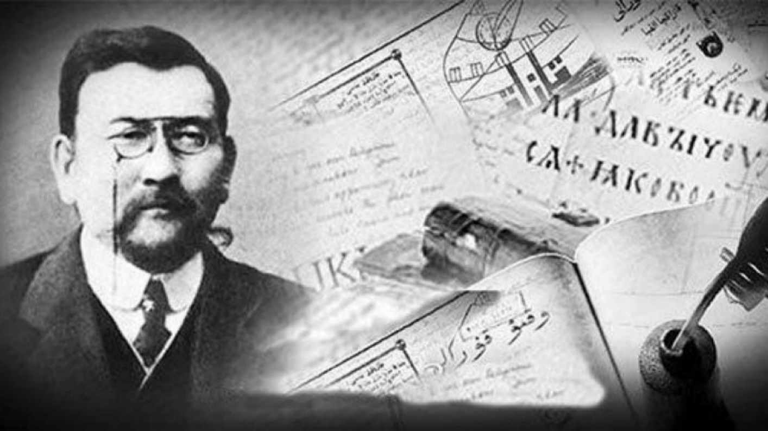
Ахмет Байтұрсынұлы (5 сентября 1872, ныне село Сарытубек Жангельдинского района Костанайской области – 8 декабря 1937, Алматы) – казахский поэт, литературовед, тюрколог, публицист, педагог, переводчик,

общественный деятель. Один из руководителей национально-освободительного движения казахского народа в начале 20 века, государственный деятель, основоположник казахского языкознания и литературоведения, реформатор национальной письменности, просветитель, член правительства Алаш-Орды.
Биография
Когда у его деда Шошака родился внук Ахмет, его благословили старейшины села и призвали к молитве. Брат отца Ергазы отдает Ахмета во 2-й класс русско-казахской школы в Тургае. Окончив его в 1891 году, он поступил в 4-летнюю школу в Оренбурге. С 1895 по 1909 год работал учителем в русско-казахских школах Актюбинского, Костанайского, Каркаралинского уездов, директором Каркаралинского городского училища.
Он был очень мудрым и образованным человеком.
Байтурсынов начал свою политическую карьеру в 1905 году. Байтурсынов был одним из авторов Каркаралинской челобитной (челобитной), написанной в 1905 году на Кроличьей ярмарке и подписанной 14500 тысячами человек. В каркаралинской петиции поднимаются вопросы местного самоуправления, судебной власти, образования в соответствии с интересами казахского народа, свободы совести, свободы вероисповедания, разрешения на издание неподцензурных газет и типографий, о замене прежнего Степного правления интересами казахского народа. Оно требовало полного прекращения переселения русских крестьян в казахские степи. Байтурсынов, находившийся с тех пор под контролем жандармерии, был арестован 1 июля 1909 года по приказу губернатора Тройницкого и заключен в Семипалатинскую тюрьму.
19 февраля 1910 года Особый совет МВД России принял решение о депортации Байтурсынова за пределы казахских областей. В соответствии с этим решением Байтурсынов прибыл в Оренбург 9 марта 1910 года и прожил там до конца 1917 года. Оренбургский период жизни Байтурсынова был наиболее плодотворным периодом его общественно-политической деятельности. В 1913-1918 годах вместе со своими ближайшими друзьями А. Бокейханом и М. Дулатулы он издавал в этом городе первую общенациональную газету «Казах», при поддержке многих казахских интеллигентов. Газета призвала казахстанцев овладевать искусством и знаниями.
Жизнь и деятельность Байтурсынова в Оренбурге находились под строгим контролем российского правительства. Его посадили за безосновательную клевету на «казахов». Байтурсынов в 1917 году был в эпицентре таких исторических явлений, как казахские съезды и казахские комитеты, которые родились в русле перемен и оставили глубокий след в казахской истории. Байтурсынов был членом небольшой группы, готовившей программу партии «Алаш». Байтурсынулы и Дулатулы сознательно не входили в состав правительства Алаш-Орды из-за давней национальной розни между казахами, но их современники знали и признавали, что они входили в группу, создавшую идею казахского национального государства.

II Всеказахстанский съезд, утвердивший состав Алашской Орды, учредил Учебную комиссию и назначил Байтурсынова ее председателем. До марта 1919 года он был членом Тургайского областного отделения правительства Алашорды. В марте 1919 года Байтурсынов по поручению правительства Алашорды выехал в Москву для переговоров с советским правительством, а в июле этого года был назначен заместителем председателя Совета Народных Комиссаров РСФСР и Казахского военно-революционного комитета.
Под влиянием Байтурсынова советское правительство в апреле помиловало руководителей и членов Алашорды. В этот исторический период Байтурсынов придерживался мнения, что «лучше умереть на пороге социализма, чем быть при королях» (Архив КНБ РК, дело 78754, т. 6, л. 44).
В 1920 году он направил Ленину письмо с резкой критикой первых шагов правительства в управлении Казахстаном. В составе Казревкома принимал активное участие в формировании границы Казахстана с Россией. 1919 ВЦИК 27 августа политический протест Байтурсынова против решения о включении Костанайского района в состав Челябинской области привел к возвращению Костанайского района в состав Казахстана. Он родился в 1920 году. В 1920 – 1921 годах он был комиссаром народного просвещения Казахской ССР.
В 1922 году занимал должность председателя Учебного центра при Областном наркомате, в 1922–1925 годах – председателя Научно-литературной комиссии Наркомпроса, Общества изучения Казахского края. Байтурсынов участвовал в различных государственных службах, но при этом не бросал любимую преподавательскую работу. С 1921 по 1925 годы преподавал казахский язык и литературу, историю культуры в Казахском институте народного образования в Оренбурге и с 1926 по 1928 год в Ташкенте.
В 1928 году, в связи с открытием в Алма-Ате Казахского государственного педагогического института, по приглашению ректора перевелся в это учреждение профессором. 2 июня 1929 года вместе с 43 участниками движения «Алаш» он был арестован в Алма-Ате и до конца года отправлен для следствия в Бутырскую тюрьму в Москве. ОГПУ «тройка» при СНК СССР в 1930 году. В соответствии с решением от 4 апреля Байтурсынов приговорен к смертной казни. Это решение несколько раз менялось: в январе 1931 года его перевели в концлагерь на 10 лет, а в 1932 году в ноябре его депортировали в Архангельск на 3 года. В мае 1933 года по состоянию здоровья ему разрешили провести остаток времени с семьей (женой и дочерью) в ссылке в Западной Сибири. В 1934 году с помощью Пешковой – женой Максима Горького, Байтурсынов и его семья были досрочно освобождены и вернулись в Алматы. Он не принят сюда на постоянную работу, а работает на временных должностях в различных учреждениях. Вновь арестован 8 августа 1937 года и расстрелян через два месяца, 8 декабря. Первая книга Байтурсынова «Сорок примеров» вышла в свет в 1909 году. В этом произведении он загадочно и образно описал насилие русских колонизаторов и застой в стране. Байтурсынов способствовал пробуждению

сознания через интересную форму жанра примера, концептуальные идеи, ядовитый язык. Гражданские мечты и мысли поэта были изданы отдельной книгой под названием «Маса» (1911). Главный идейный стержень «Маса» – пригласить публику к учебе, искусству и образованию, проповедовать культуру, работать. Поэт призвал народ избавиться от таких недостатков, как невежество, равнодушие. Возобновляя абаевские просветительско-критические традиции, Байтурсынов поднял раннюю казахскую литературу на уровень революционно-демократической. Байтурсынов также перевел на казахский язык стихи А. С. Пушкина, М. Ю. Лермонтова, Ф. Вольтера, С. Я. Надсона. Эти переводы являются тематическими, высокоидеологическими и художественными произведениями Байтурсынова. Заботясь о будущем страны, поэт своей многогранной работой и мудрой политикой стал духовным лидером казахской молодежи. Большая статья Байтурсынова «Главный поэт Казахстана» является одним из первых исследований в области литературоведения. В статье раскрывается историческая миссия великого поэта Абая, его духовная сущность, значение его стихов в народном словесном искусстве, художественно-эстетическая природа. Он объяснял индивидуальность стихов Абая, «меньше слов, больше смысла, глубины», критики. Научные выводы Байтурсынова о поэтических способностях Абая и отношении к поэзии получили свое продолжение в казахском литературоведении. Его исследование «Введение в литературу» (1926 г.) стало первой фундаментальной научно-теоретической работой на казахском языке. Байтурсынов впервые дал подробное определение истории, теории и критики, методологии литературы и создал систему казахского литературоведения. Из богатых ресурсов национального языка он взял в качестве термина слова с глубоким смыслом и широким кругом понятий, на основе которых сгруппировал и классифицировал все жанровые формы казахской литературы. Например, искусство слова, сочинение, устная литература, размышление. В качестве образцов научно-теоретической работы он использовал наиболее образные, содержательные произведения казахской литературы. Используя лучшие образцы мировой науки, написанные об искусстве речи, он создал оригинальные отечественные модели понятий, терминов, категорий в литературоведении. Например, указание, приравнивание, подстановка, вычисление, преувеличение, синхронизация, ускорение, связывание, выдавливание. Байтурсынов сгруппировал этапы развития казахской литературы на научной основе. «Литературный интродьюсер» – научное исследование, всесторонне раскрывающее и анализирующее характер широкого круга литературы. Байтурсынов заложил основы казахского литературоведения «Введением в литературу». Он также является ученым-исследователем, собравшим наследие истории литературы, образцы устной литературы. Он издал книгу стихов «Ер Саин» (1923) и сборник «23 траура» (1926), охватывающий четырехсотлетнюю казахскую историю. Ахмет Байтурсынов, очень симпатизирующий народному наследию, сказал, что «если язык литературы не будет положен в основу языка народа, он будет утерян». Байтурсынов –

великая фигура в становлении казахстанской профессиональной журналистики. Он разъяснил казахскому народу и интеллигенции общественное значение газеты и показал своими самоотверженными действиями, что печать очень важна для цивилизованной, независимой страны. Газета «Казах», организованная и редактируемая Байтурсыновым, была крупным движением в общественном мнении, потрясением духовного сознания. Газета «Казах» стала крупным явлением, освежающим дух народа. Байтурсынов – публицист, внесший свой вклад в социальные проблемы и общественное мнение. Его статьи с их научным обогащением и острыми мыслями рассказывают о реалиях того периода. Неоценима работа Байтурсынова как публициста и организатора печати в формировании целостного потока знаний казахской интеллигенции и в политической борьбе. Он реформатор в истории казахской науки, создавший национальный алфавит и предложивший новую модель. Алфавит Байтурсынова основан на арабской графике, адаптированной к природе казахского языка. Он выступил с научным докладом на Первом съезде ученых-казахов (Оренбург, 1924 г.) и Курултае (Баку, 1926 г.), в котором всесторонне обосновал необходимость и ценность арабского алфавита. Этот алфавит является крупным культурным достижением в формировании национальной письменности. Он не только разъяснял народу необходимость науки и образования, но и пытался организовать образование. Видя недостатки в использовании родного языка специалистами русской и татарской школ, он сказал: Наши братья, которые с малых лет читают либо по-русски, либо по-ногайски, не могут написать систему слов и логику на настоящем казахском, или пишут с трудом, потому что не привыкли писать по-казахски с малых лет.
«Учебник» Байтурсынова (1912 г.) – одна из первых азбук, написанных на казахском языке. Этот алфавит был разработан с учетом новых методов обучения и несколько раз переиздавался до 1925 года. Учебник по-прежнему считается важным учебником с точки зрения современной методологии. Байтурсынов заботился о чистоте казахского языка. В своей автобиографии (1929 г.): «…Приехав в Оренбург, я прежде всего начал изучать звуковой строй и грамматический строй казахского языка; затем я работал над упорядочением и упрощением казахского алфавита и орфографии, в-третьих, пытался избавить казахскую письменность от ненужных слов из других языков, очистить синтаксическую структуру от влияния других языков;
в-четвертых, я занимался формированием научных терминов, чтобы избавиться от искусственной библейской природы казахской прозы и приспособить её к практике народной речи. Для удовлетворения потребностей казахских школ им были написаны первые учебники по казахскому языку как предмету. Его трехчастный учебник «Язык – это инструмент» был опубликован в 1915 году, раздел по фонетике, раздел по морфологии – в 1914 году и раздел по синтаксису – в 1916 году. «Язык – инструмент» – первый учебник казахского языка. Учебник стал основой современных учебников казахского языка. «Язык – инструмент» представляет собой исследование, которое систематизирует структуру

разделов казахского языкознания и дает научную основу. Научная глубина и точность его определений языковых понятий очень важны для современной науки. Это первая оригинальная грамматика. сформировал условия.
Например, существительные, прилагательные, глаголы, местоимения, союзы, наречия, предлоги, рассказчики, предлоги, классы слов, предложения, сложные предложения, наречия сформировали сотни национальных терминов. Байтурсынов также написал книгу «Тил жумсар» и учебник для учителей «Баяншы» как практическое пособие. Он ученый-педагог, заложивший основы методики обучения казахскому языку. Специальные разделы «тесты» и «навыки», введенные в учебнике Байтурсынова для объяснения языковых категорий, не утратили своей актуальности для современной методологической науки. В свое время высоко ценился большой труд Байтурсынова как поэта, переводчика, ученого-публициста, литературоведа. В 1923 году в Оренбурге и Ташкенте в 1922 году отмечали 50-летие Байтурсынова С.Садуакасов, С.Сейфуллин, М.Ауэзов, М.Дулатович, Э.Омаров.
Его современники публиковали статьи в печати и высоко оценивали вклад Байтурсынова в казахский народ. Были высказаны научные мнения о его жизни, творчестве и деятельности. Ауэзов писал об Ахмете в статье «Пятидесятилетие свадьбы твоего дяди»: «До вчерашнего дня нами всеми руководил, мы до сих пор помним его заповедь и пример. Лозунги и мнения царского правительства против насилия так же теплы для наших глаз и ушей, как колыбель, к которой мы еще привыкли». В 1929 году в «Литературной энциклопедии» (Москва) Байтурсынов назван «выдающимся казахским поэтом, журналистом и педагогом». Он реформатор орфографии казахского языка и основоположник теории казахской литературы. В книге «Очерки казахского фольклора и казахской литературы» М. Баталова и М. Сильченко, изданной в 1933 году, он подвел итоги общественной деятельности.
Имя Ахмета Байтурсынова уже много лет находится под запретом, и мнения о нем бытуют противоречивые. Несмотря на угрозу политического давления, известный тюрколог, академик А. Н. Кононов в своей работе «Биобиблиографический словарь отечественных тюркологов» (1974) дал полную биографию Байтурсынова, где чётко заявлена ​​его общественная деятельность, его основные работы. Он автор казахского алфавита, написал учебники по фонетике, синтаксису, этимологии, литературоведению и истории культуры казахского языка. После 1988 года многие улицы и школы в Казахстане носили имя Байтурсынова. Институт языкознания Костанайского государственного университета носит имя Байтурсынова. В 1998 году по случаю 125-летия со дня его рождения в Алматы была проведена республиканская научная конференция, открыты дом-музей и памятник Байтурсынову.
Хронология
Место рождения – Тосынская волость бывшего Тургайского уезда (ныне село Акколь Жангельдинского района Костанайской области).

• 1882 – 1884 гг. – учился в сельской школе;
• 1890 г. – Двухклассная русско-казахская школа в Тургае, 1895 год. Окончил Оренбургскую учительскую школу;
• 1895 – 1909 гг. – работает учителем в русско-казахских школах Актюбинского, Костанайского, Каркаралинского районов;
• 1910 г. – заключён в Семипалатинскую тюрьму за протест против политики царского правительства, депортирован;
• 1912 г. – учебник «Казахский алфавит» издается в Оренбурге;
• 1913 г. – в Оренбурге организовал газету «Казах» и до конца 1917 года был ее редактором;
• 1918 – 1919 гг. – Алаш будет в рядах Орды;
• 1919 г. – 24 июня был назначен членом Военно-революционного комитета, управлявшего Казахской областью;
• 1922–25 гг. – Председатель Научно-литературной комиссии при Наркомпросе Казахстана, уполномоченный по народному просвещению, член ВЦИК, ЦИК Республики Казахстан, член ЦК Коммунистическая партия Туркестана;
• 1925 – 29 гг. – преподавал в Казахском институте народного образования (Ташкент) и КазПИ;
• 1929 г. – в июне 1945 года он был арестован и выслан в Архангельскую область, а его жена и дочь отправлены в Томск;
1934 г. – Ахмета Байтурсынова освободили по ходатайству Пешковой (жены Максима Горького). В это время он вернулся в Алматы со своей женой Бадрисафой.
1937 г. – в августе Ахмета Байтурсынова снова арестовали, а через полгода,
8 декабря, расстреляли как «врага народа».
Произведения
Байтурсынов начал свою карьеру с написания стихов. Он показывает бедственное положение трудящихся, их мечты и нужды, призывает общественность к учебе, воспитанию, духовности, нравственности, культуре, труду. Царь критиковал эксплуататорско-колониальную политику России и предательство чиновников, поработивших своих подданных. Первые стихи поэта были опубликованы в переводном сборнике «Сорок примеров» в 1909 году. Издано в Санкт-Петербурге. С помощью этой книги он использует всю свою энергию и знания, чтобы разбудить спящих людей в темной стране. В конце каждого перевода поэт добавлял свою главную мысль, ключевой вопрос, в соответствии с жизнью, характером и психологией нашего народа того времени.
Вторая книга Байтурсынова – Маса (1911). В своих стихах, вошедших в эту книгу, поэт критиковал такие недостатки, как невежество, равнодушие к работе, профессионализм. Многие из его стихов соответствовали просвещению того времени. Он казался последователем традиций, сформированных Чоканом, Абаем, Ибраем, гуманистических, демократических идей. Он думает об окружающей среде, критичен и не удовлетворён состоянием общества.

Как основоположник казахского языка, Ахмет Байтурсынов пишет учебники по казахскому алфавиту и казахскому языку с 1910 года. Кроме того, он начал создавать казахскую графику. Казахская графика основана на многовековых традициях казахского культурного мира, а также использовании других тюркских народов, поэтому в их основе лежат арабские символы родства. Он адаптирован к казахской фонетике, для чего убирает из алфавита символы без казахских звуков, добавляет символы к звукам без арабских символов, создает удобную кавычку по закону толстого и тонкого созвучия казахского языка. Таким образом, он создал 24-значную казахскую национальную графику, которую он назвал «казахской письменностью», а другие – «байтурсыновской письменностью». Он пишет алфавит, который учит его писать. Таким образом, идея просвещения была широко принята интеллигенцией того времени. Целью было воспитать каждого интеллигентного гражданина, начать с «Азбуки». Она была создана в 1911–1912 годах и издана в Уфе и Оренбурге. Алфавит Ахмета Байтурсынова с 1912 по 1925 год переиздавался 7 раз под названием «Учебник» и долгое время использовался в обучении. В 1926 году ученый написал новую версию «Азбуки». За работой Ахмета Байтурсынова по изучению природы и структуры казахского языка в настоящее время следует написание учебников по казахскому языку как предмету в школе. Его знаменитый учебник «Язык – это инструмент» был издан в трех небольших книгах. «Язык – инструмент» послужил не только началом школьных учебников, но и началом признания казахского языка нашим родным языком, стал фундаментом современной отрасли науки под названием казахский язык. «Учебник» и «Средства языка» Ахмета Байтурсынова занимают особое место в нашей истории становления, изучения и познания казахского языка в целом. Ещё одним великим трудом Ахмета, заложившего основы казахского языкознания на нашем родном языке, является создание терминов в этой области науки. Ученый предложил казахское название для каждой из категорий, относящихся к грамматике казахского языка.
У Ахмета Байтурсынова есть все различные лингвистические имена, которые используются сегодня, такие как существительные, прилагательные, глаголы, местоимения, союзы, наречия, предлоги, простые предложения, сложные предложения, сложные слова. Это оригинальные слова, которые родились либо путем воссоздания значения старого простого слова, либо путем создания слова в новом человеке, и тот факт, что они являются удачными именами, используется до сих пор.
Литературоведение
Байтурсынов провел большую работу по сбору и изданию образцов фольклора. Первым его исследованием в области литературы стала его пространная статья «Главный поэт Казахстана» в трех номерах казахской газеты за 1913 год. В ней отражена великая личность Абая в духовной жизни казахского народа, его биография, глубина его творчества, его поэтическое мастерство, его связь с русской литературой, эстетические качества наследия

поэта. Были систематизированы и отсортированы траурные песни, которыми богат казахский фольклор. Он издал отдельную книгу под названием «23 траура». Первый масштабный труд Байтурсынова по казахскому литературоведению и истории литературы – «Введение в литературу» (1926). Произошло всестороннее изучение характера, тайн, содержания, особенностей, жанров, новых терминов, понятий художественного выражения. В этом произведении Байтурсынов уделил больше внимания анализу мелодии нравственно-эстетической красоты, нежели раскрытию социальной значимости устной и письменной литературы. Он также дает представление о текущих тенденциях и методах в письменной литературе.
Первая часть книги называется «Наука о словесности», включающая в себя весь комплекс аспектов и тайн литературного слова, главы и стихи, многие состояния языковой мелодии, «смысл слова как стихотворения».
Вторая часть называется «Система матов и даровитых слов», а характер художественной литературы, её главы – генеалогия. Очень важна глава работы «Эпоха критики, в какие виды произведений». Там можно найти первые признаки критического реализма.
Байтурсынов говорит, что богатый опыт критической литературы в Европе привел к обретению гармонии в поиске казахских слов. Как исследователь литературы, Байтурсынов пытается анализировать процесс развития казахской литературы не изолированно, а в сочетании с общими чертами литературы всех народов.
Мы ясно видим в этом произведении, что Байтурсынов знает наследие жырау. Образцы древнего искусства речи, много жырауской поэзии
XV–XVII вв. привлекали внимание поэта. Асан Кайгы, Нысанбай Жырау, Будабай акын, Наурызбай би, Кубыла акын, Жарылгап акын, Алтыбас, Акмолда, Абубакир, Шортанбай, Байток, Сугир акын, Мурат, Досжан, Орынбай, Шернияз. В его творчестве есть отрывки из произведений поэтов и писателей.
Переводы
Еще одна ветвь богатого наследия Байтурсынова – художественный перевод. Он перевел произведения русских классиков на казахский язык и внес значительный вклад в обогащение этого направления искусства. Перевел ряд басен Крылова на казахский язык и издал отдельный сборник под названием «Сорок примеров», Пушкина «Сказка о рыбаке и рыбке», «Золотой петушок».
Тюркология
Как журналист-ученый Байтурсынов писал статьи о природе казахского языка, его особенностях, состоянии арабского алфавита, терминах, методах обучения казахскому языку.
В 1926 году он принял участие в I Всесоюзном съезде тюркистов в Баку и выступил с докладом «Терминология в тюркских языках». Байтурсынов приложил большие усилия для обучения казахских детей на родном языке. С этой целью были написаны «Учебник» (1912), «Языковое пособие» (1914). Он представил учебники и новые произведения

«Азбука» (1924), «Новая азбука» (1926) для развития грамотности взрослых.
Им был создан казахский научный термин для каждой из категорий, относящихся к казахской грамматике, дал новый анализ морфологических признаков, новые определения. При анализе казахской фонетики и грамматики он придерживался принципа учета типологических особенностей языка и процесса саморазвития.
Байтурсынов сформировал знание казахского языка в начале XX века и заложил его фундамент. Он был реформатором казахской письменности на основе арабской графики.

https://qazbrand.info/all/1001/ahmet-bajt-rsynov/

Литература
- Байтұрсынұлы, А. Алты томдық шығармалар жинағы: 1 – 6 том / А. Байтұрсынұлы; жауапты ред. А. Ісімақова; [жауап. шығар. Р. Имаханбет]. – Алматы: Ел-шежіре, 2013. – 384 б. – (Әлеуметтік манызды басылым).
- Байтұрсынұлы, А. Бастауышқа арналған оқу кітабы / А. Байтұрсынұлы, Т. Шонанұлы; беттеуші: Б. Қосдәулетов; [корр. Ж. Жақсыбеков]. – Алматы: Мемлекеттік тілді дамыту институты, 2019. – 144 б.: сурет.
- Жұртбай, Т. «Ұраным-Алаш!»: 1 том: Түрме әфсанасы / Т. Жұртбай; ред. Н. Мұратқызы; [сур. Ж. Айдос]. – Алматы: Ел-шежіре, 2008. – 472 б.: фото.
- Ісімақова, А. «Алаш әдебиетттануы» / А. Ісімақова; [ред. Н. Мауытов]. – Алматы: Қазақ энциклопедиясы, 2017. – 480 б.
* * *
- Движение Алаш : книга 1 [Текст]: сборник материалов судебных процессов над алашевцами : трехтомник / авт. – сост. Т. К. Журтбай; [ред. К. Абылкайров]. – Алматы: Ел-шежіре, 2011. – 428 с.
- Мировое литературоведение [Текст]: том 1 / отв. ред. Исмакова А. С. ; (ред. Елеукенова Г.Ш.). – 2009. – 272 с.
- Шашкова, Л. Два вольных крыла [Текст]: стихи, поэмы, переводы / Л. Шашкова; ред. А. Кулимбетов. – Алматы: Казыгурт, 2011. – 384 с.: фото.
* * *
- Ахмет Байтұрсынұлын еске алды [Мәтін]: [қазақ күресінен турнир өтті] / бетті әзірлеген Айбек Кәдірұлы // Қостанай таңы. – 2017. – 15 желтоқсан. – Б. 18.
- Кәкен, Амантай. «Қазақ өнерлі халықтардың қатарына кіруі керек» [Мәтін]: [Қазақстанның ХХ ғ. 20-ж. баспасөзі туралы] / А. Кәкен // Егемен Қазақстан. – 2017. – 19 қазан. – Б. 8.
- Қайратұлы, Бекен. Алаш арыстарының Шәуешекке сапары [Мәтін] / Б. Қайратұлы // EGEMEN QAZAQSTAN. – 2021. – 21 қаңтар. – Б. 12.
- Қанғожин, Аслан. Болашаққа бастар бағыт [Мәтін]: [«Латын әліпбиіне көшу – болашаққа бастар бағыт» атты республикалық ғылыми –практикалық конференцияда айтылды] / А. Қанғожин // Арна. – 2018. – 7 маусым. – Б. 5.
- Қасжан, Айткүл. Ойында да ой бар [Мәтін]: [баланың ойын арқылы қалыптасуы] / А. Қасжан // Арна. – 2017. – 30 қараша. – Б. 9.

- Қасиетіңнен айналайын, туған жер! [Мәтін]: [«Болашаққа бағдар: рухани жаңғыру» бағдарламалық мақаланы жүзеге асыру] / Бетті дайындаған Алмас Байдрахман // Арна. – 2018. – 1 наурыз. – Б. 12.

* * *
- Духовный учитель [Текст]: [Дом–музей Ахмета Байтурсынова] / Страницу подготовила Жанна Айтпаева по материалам интернет-ресурсов // Арна. – 2018. – 18 января. – С. 16.
- Фиронова, Валентина. Сохранение национального кода [Текст]: В стране идет масштабная работа по реализации программы "Рухани жаңғыру" / В. Фиронова; фото Игоря Бургандинова // Казахстанская правда. – 2018. – 22 февраля. – С. 1, 9.

Использованы материалы Интернета,
ЭК Костанайской ЦРБ.

Құрастырушы, компьютерде терген: Зеркалий У. В.
Аударған: Нурханова Л.Т.
Шығарылымға жауапты: Сатбаева Р.К.

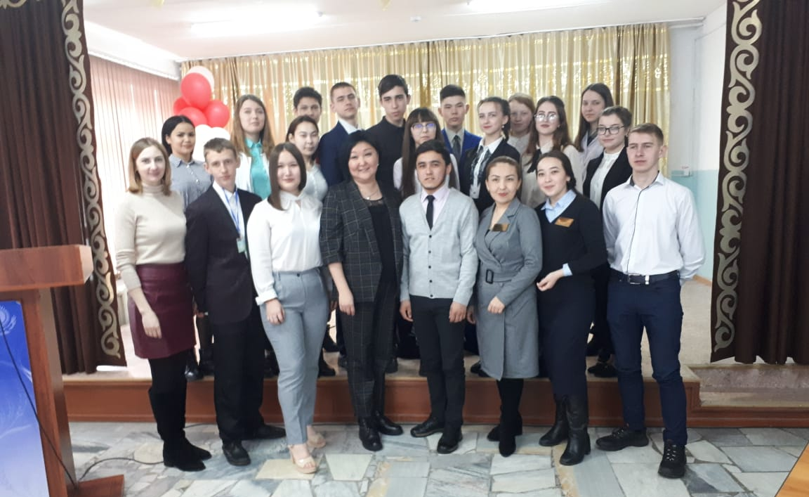
Құрметті оқырмандар!
Қостанай аудандық орталық
кітапханасы Тобыл қаласы,
Тәуелсіздік көшесі, 61 А,
«АLTYN DÁN» МU
ғимаратында орналасқан
Жұмыс уақыты:
сағат ${10}^{00}$-ден ${19}^{00}$-ге дейін
Телефон: 2-40-92
E-mail: kost_rcbs@mail.ru

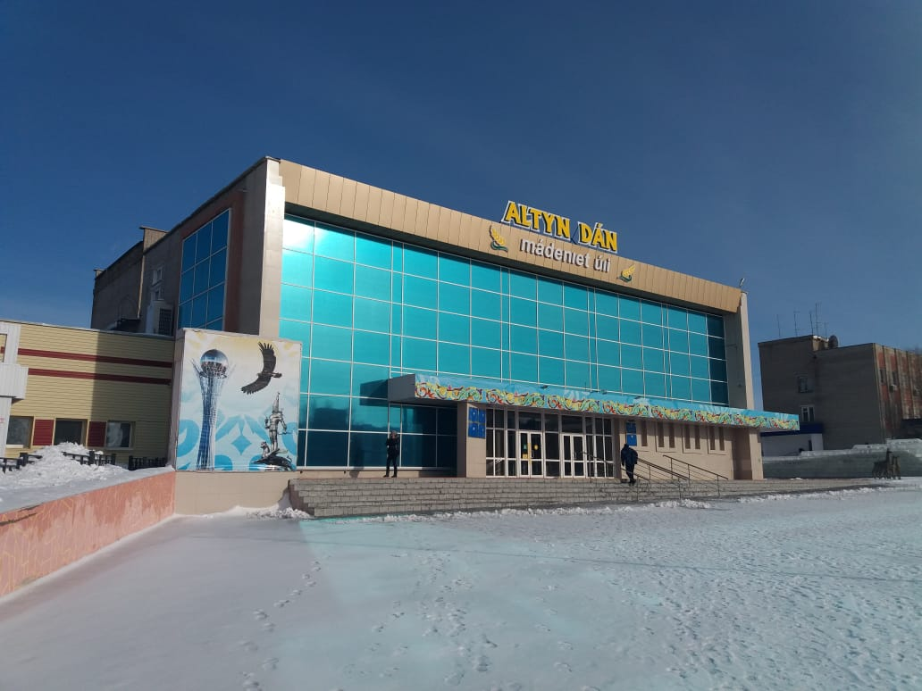

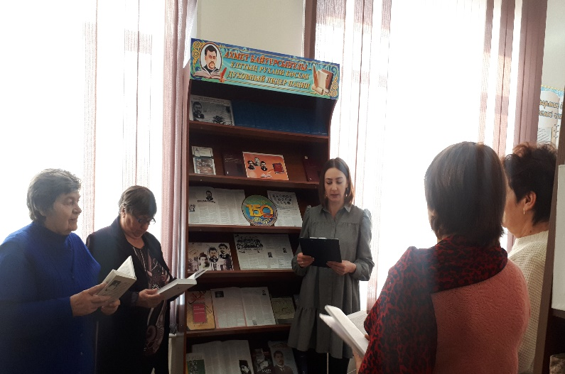
Уважаемые читатели!
Костанайская центральная
районная библиотека
находится по адресу:
г. Тобыл, ул. Тәуелсіздік, 61 А,
в здании ДК «АLTYN DÁN»
Режим работы:
с ${10}^{00}$ до ${19}^{00}$ часов
Телефон: 2-40-92
E-mail: kost_rcbs@mail.ru

